- Az asszociatív tárak jellemzői, belső felépítése és alkalmazási területei. (251104_26:30)
- Drága technológia: SRAM, ami bit szinten minden cellában tartalmaz egy komparátort
- Angolul: CUM – Content Adressable Memory

- Eddigiekben csak a közvetlen hozzáférésű tárakról volt szó, azaz cím szerint férünk hozzá
- Asszociatív tár az tartalom szerint címezhetőek
Logikai architektúrája:
- Kulcs regiszter: ebben van a keresett szó
- Maszk regiszter: kimaszkolhatja azokat a biteket, amiket ki szeretnénk hagyni a keresésből
- Tároló mátrix: tartalmazza a bináris adatokat
- Találati regiszter: megmondja, hogy az adott rekeszben van-e találat
Működés szempontjából:
- párhuzamosan összehasonlítja a kulcs regiszter bitjét (ott, ahol nincs maszkolva) a beírt adatokkal, és ha az összes egyezett, akkor tesz egy találatot

- Az asszociatív tömbnek minden egyes cellája tartalmaz egy komparátort és egy vízszintesen kaszkádba kötött ÉS kapcsolatot, hiszen az összes nem maszkoltnak meg kell egyeznie
- Tehát a találatnak ÉS kapcsolata van és az beíródik a találati regiszterbe
- Specifikáció szerint:
- Több találat is lehet
- Ezeket úgy lehet kiolvasni, hogy kódoljuk és dekódolóval utána cím szerint a megfelelő rekeszt ki tudjuk olvasni a kimeneti regiszterbe
Mire is lehet használni:
- Számítástechnika korai szakaszában: használták Hash tárnak
- Számítástechnika elején használták vezérlésekre (különösen hadiiparban) – mivel akkor nem voltak még olyan mikrokontrollerek, amik helyettesíteni tudták volna
- Mai világban pl. a gyorsító tárakban, amikor szeretnénk gyorsan keresni
- Virtuális tárkezeléseknél
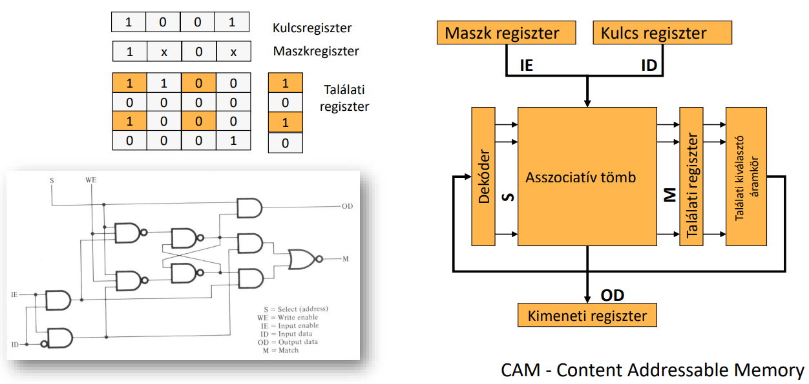
- A gyorsítótárak fogalma, elve, értékelése: cache-hit és cache-miss. Gyorsítótárak osztályozása elhelyezkedés és tárolt információ szerint. Gyorsítótárak alapvető szervezési módjai. Teljesen asszociatív, közvetlen leképezésű és csoportasszociatív gyorsítótár. Gyorsítótárak betöltési és aktualizálási algoritmusai. A gyorsítótárak főbb paraméterei és fejlődésük. Többszintű gyorsítótárak. Cache koherencia fogalma. Gyorsítótárak helyettesítési algoritmusai. (251104_35:40)
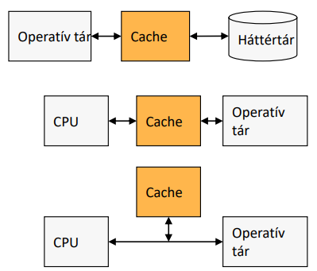
- Gyorsítótár (cache) – utasítások és adatok átmeneti tárolására szolgáló, gyors működésű, a felhasználó számára nem elérhető tár.
- Cél az adatforgalom gyorsítása
  - Operatív tár és háttértár között
  - CPU és operatív tár között
    - Leválasztó (look-through)
    - Mellérendelt (look-aside)
- Elhelyezkedés szerint
  - processzor magon belül (Privat)
  - processzormagon kívül (Shared)
- Tárolt információ szerint
  - csak adat
  - csak utasítások
  - adat és utasítások együtt
- Elve:
  - Nem byte-os a mozgatású, hanem blokkos
  - Lehelyezünk egy köztes tárat, amin mindkét irányba párhuzamosan történik az adatátadás
- Működése teljesen hardware-es, nem programozható, hanem a hardware vezérli
- Automatikus mechanizmus: pl. a CPU ugyanúgy címzi, mint az operatív tárat és nem tudja, hogy a gyorsító tárhoz fog kerülni az adat
- L1-I(utasítás), L1-D(adat), L2 és L3 vegyesen tartalmaz adatot és utasítást

